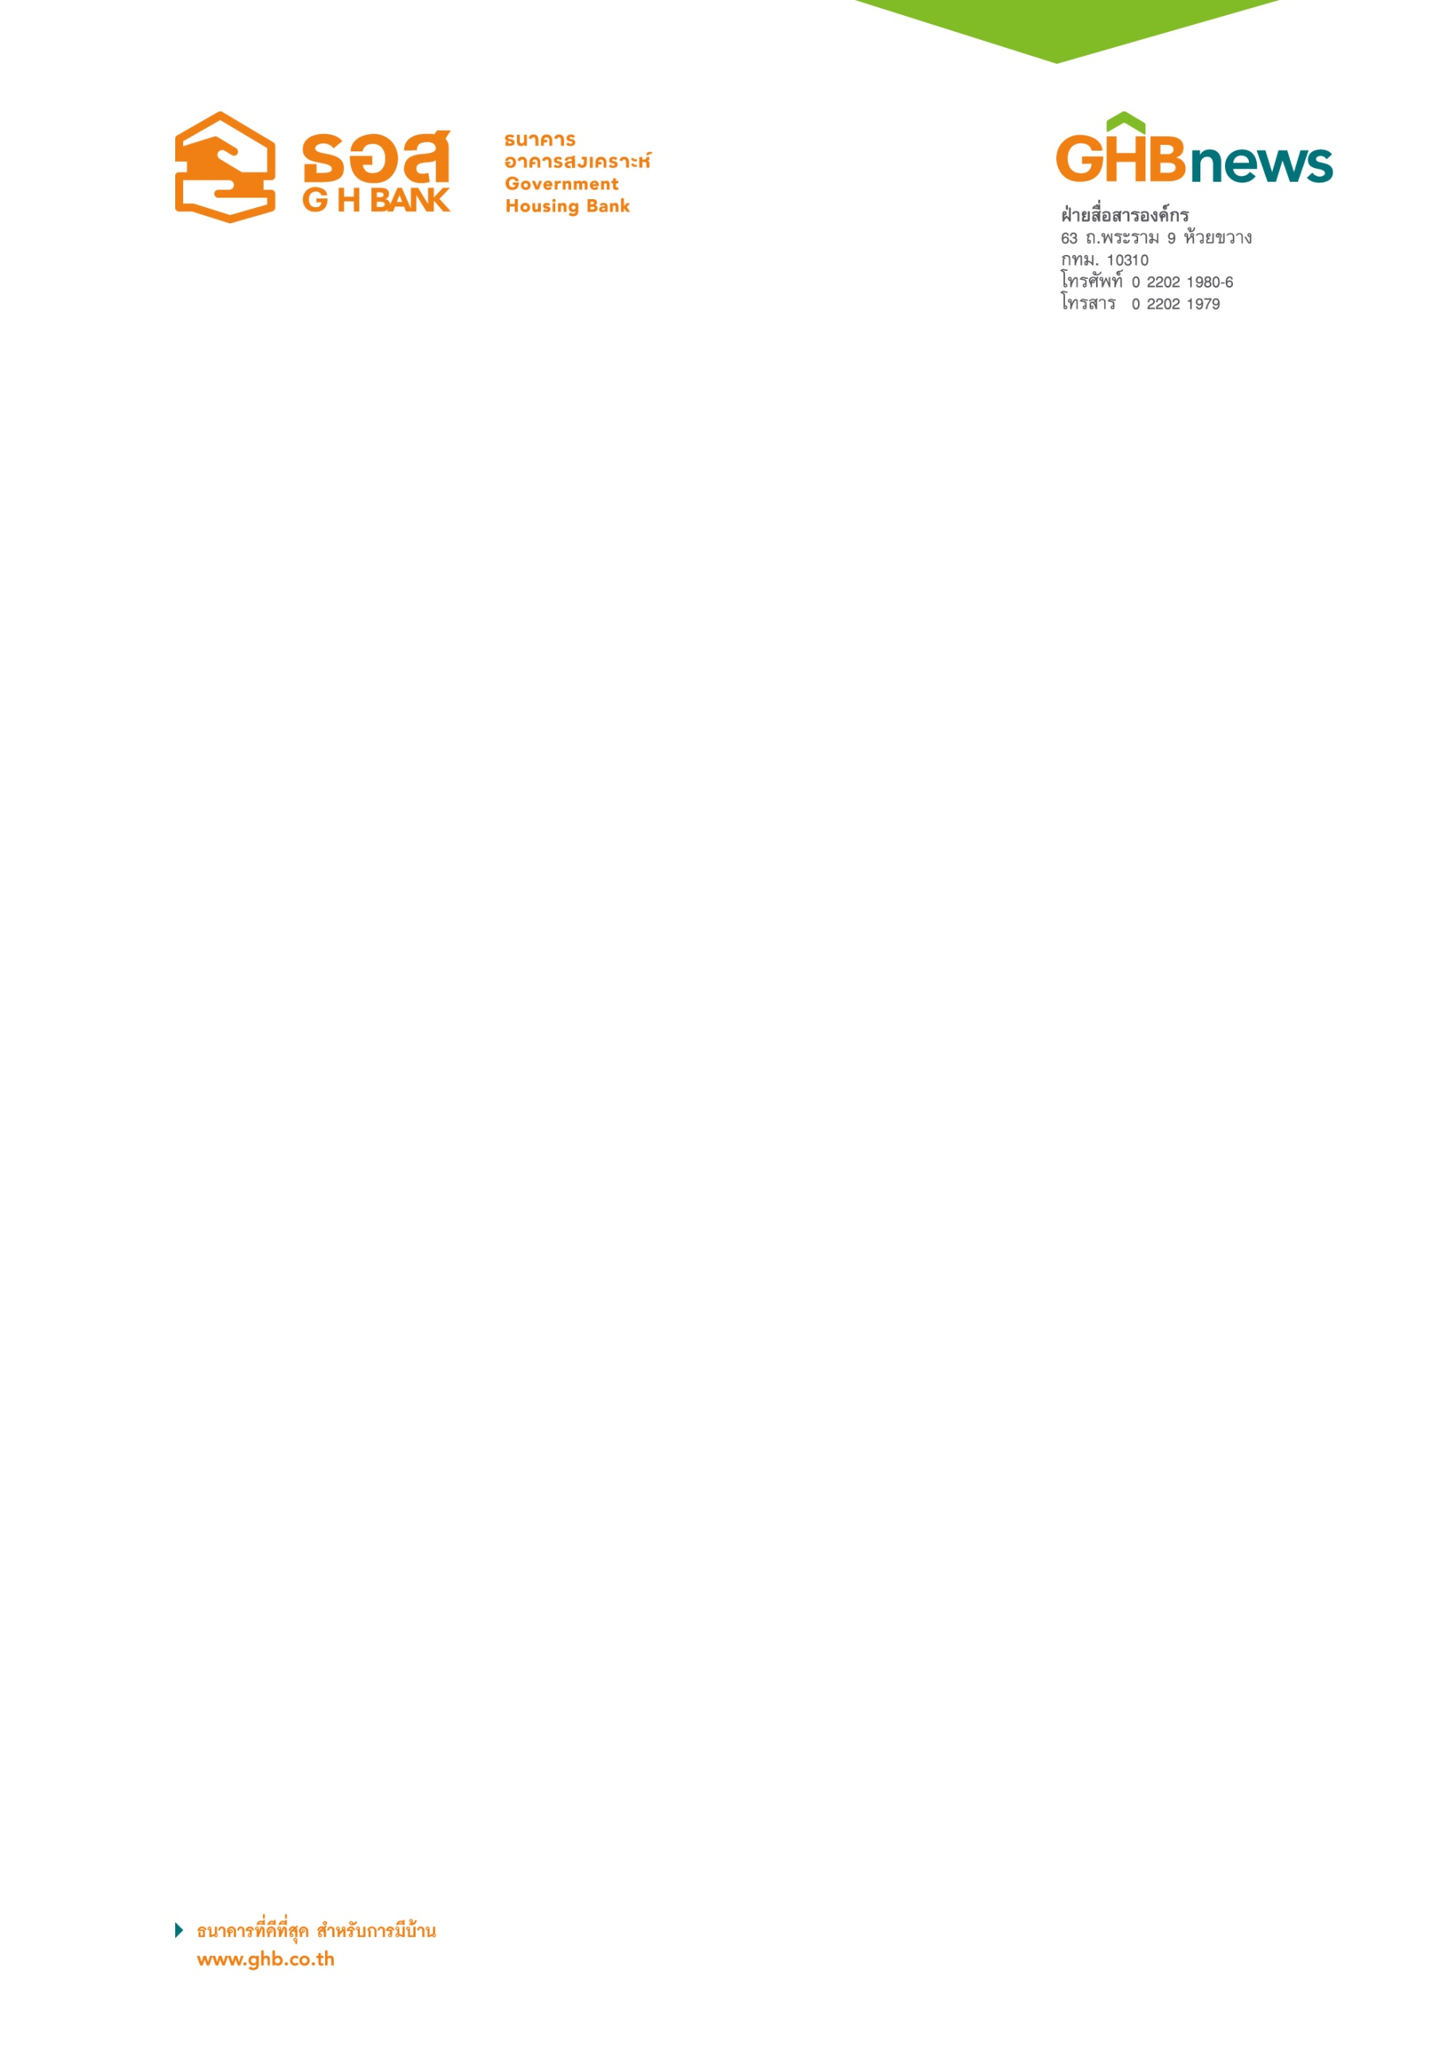

เพิ่มวงเงินอีก 4,000 ล้านบาท!! ธอส. เปิดลงทะเบียนรอบ 2
โครงการ My Hero : บุคลากรทางการแพทย์และสาธารณสุข
ลดดอกเบี้ยเงินกู้เหลือ 1.00% ต่อปี นาน 4 เดือน [เงินงวดลดลง 50%]

ธนาคารอาคารสงเคราะห์ ขยายความช่วยเหลือเพื่อเป็นกำลังใจให้กับความทุ่มเทของบุคลากรทางการแพทย์
และสาธารณสุขที่เป็นด่านหน้าในการดูแลผู้ป่วย COVID-19 รวมถึงการปฏิบัติหน้าที่ในศูนย์ฉีดวัคซีน เพิ่มวงเงิน“โครงการ My Hero : บุคลากรทางการแพทย์และสาธารณสุข” อีก 4,000 ล้านบาท ทำให้กรอบวงเงินรวมของโครงการเพิ่มเป็น 12,000 ล้านบาท ลดอัตราดอกเบี้ยเงินกู้จากปัจจุบันเหลือเพียง 1.00% ต่อปี นาน 4 เดือน (กันยายน - ธันวาคม 2564) หรือ เงินงวดลดลงประมาณ 50% ของเงินงวดเดิม เพื่อแบ่งเบาภาระค่าใช้จ่ายรายเดือนบุคลากร ทางการแพทย์และสาธารณสุข ลงทะเบียนแจ้งความประสงค์เข้าโครงการผ่าน Mobile Application : GHB ALL ตั้งแต่วันที่ 16 สิงหาคม 2564 เวลา 8.30 น. เป็นต้นไป

นายฉัตรชัย ศิริไล กรรมการผู้จัดการ ธนาคารอาคารสงเคราะห์ (ธอส.) เปิดเผยว่า หลังจากเมื่อวันที่ 9 สิงหาคม 2564 ธนาคารเปิดให้ลูกค้าปัจจุบันของธนาคารที่ประกอบอาชีพแพทย์ บุคลากรทางการแพทย์ และสาธารณสุขที่ปฏิบัติหน้าที่เป็นบุคลากรด่านหน้าในการดูแลรักษาผู้ป่วยติดเชื้อ COVID-19 รวมถึงการปฏิบัติหน้าที่ในศูนย์ฉีดวัคซีน และมีสถานะบัญชีปกติ ลงทะเบียนแจ้งความประสงค์เข้าร่วม “โครงการ My Hero : บุคลากรทางการแพทย์และสาธารณสุข” เพื่อรับสิทธิ์ ลดอัตราดอกเบี้ยเงินกู้เหลือ 1.00% ต่อปี จากทุกอัตราดอกเบี้ยที่บุคลากรการแพทย์และสาธารณสุขใช้อยู่ในปัจจุบันเป็นระยะเวลานาน 4 เดือน ตั้งแต่วันที่ 1 กันยายน – 31 ธันวาคม 2564 ทำให้เงินงวดที่ลูกค้าต้องชำระลดลงมากกว่า 50% ของเงินงวดเดิม และผลปรากฏว่ามีบุคลากรทางการแพทย์และสาธารณสุขลงทะเบียนแจ้งความประสงค์เข้าร่วมโครงการจนเต็มกรอบวงเงิน 8,000 ล้านบาท ภายในเวลาเพียงไม่กี่ชั่วโมงนั้น เพื่อเป็นการเพิ่มโอกาสให้บุคลากรทางการแพทย์และสาธารณสุขสามารถเข้ารับความช่วยเหลือตามมาตรการได้มากยิ่งขึ้น ธอส. จึงได้ เพิ่มกรอบวงเงินของโครงการ My Hero : บุคลากรทางการแพทย์และสาธารณสุข อีก 4,000 ล้านบาท ทำให้กรอบวงเงินรวมโครงการเพิ่มเป็น 12,000 ล้านบาท
โดยจะเปิดให้ลงทะเบียนแจ้งความประสงค์เข้าร่วมโครงการในวันจันทร์ - ศุกร์ เวลา 8.30-15.00 น.
เว้นวันหยุดราชการและวันหยุดนักขัตฤกษ์ ตั้งแต่วันที่ 16-29 สิงหาคม 2564 หรือจนกว่าจะเต็มกรอบวงเงิน
ทั้งนี้ บุคลากรทางการแพทย์และสาธารณสุข สามารถลงทะเบียนแจ้งความประสงค์ได้ทาง Mobile Application : GHB ALL , GHB Buddy บน Line Application และเว็บไซต์ธนาคารอาคารสงเคราะห์ www.ghbank.co.th พร้อมแนบหลักฐาน/เอกสาร เพื่อแสดงว่าปฏิบัติงานที่เกี่ยวกับการดูแลรักษาผู้ป่วยติดเชื้อ COVID-19 รวมถึงปฏิบัติหน้าที่ในศูนย์ฉีดวัคซีน
เช่น บัตรประจำตัวเจ้าหน้าที่ หนังสือรับรองการปฏิบัติงานจากหน่วยงาน และเมื่อครบกำหนดระยะเวลาความช่วยเหลือ 4 เดือนแล้ว ลูกค้าจะกลับไปใช้อัตราดอกเบี้ยเงินกู้ตามโครงการเดิมที่เคยเลือกใช้ก่อนเข้าร่วมโครงการโดยไม่ถือว่ามีดอกเบี้ยค้างชำระ แต่อย่างใด สอบถามรายละเอียดเพิ่มเติมได้ที่ ศูนย์ลูกค้าสัมพันธ์(Call Center) โทร 0-2645-9000 หรือ Facebook Fanpage ธนาคารอาคารสงเคราะห์ หรือที่ ธอส. ทุกสาขาทั่วประเทศ และติดตามข้อมูลข่าวสารได้ที่ Application : GHB ALL และ www.ghbank.co.th
ฝ่ายสื่อสารองค์กร
15 สิงหาคม 2564

